机器学习笔记
1、什么是机器学习？
输入大量的学习资料->机器学习算法->使用模型(f(x))->输出结果
- 机器学习（监督学习）解决问题的角度分为两类任务：分类与回归
分类任务：二分类和多分类
回归任务：输出结果是一个连续的数字而非一个类别（房屋价格，市场分析，学生成绩，股票价格）
- 机器学习算法分类：监督学习，非监督学习，半监督学习和增强学习
<1>监督学习：给训练的数据“标签（记）”
监督学习算法有：K近邻，线性回归和多项式回归、逻辑回归、svm、决策树和随机森林
<2>无监督学习：给机器的训练数据没有任何标记，对没有标记的数据进行分类-聚类分析
非监督学习包含：对数据进行降维处理 非监督学习的意义：异常检测
对数据进行降维处理：
特征提取：
特征压缩：PCA
<3>半监督学习：一部分数据有标记，另一部分没有，比如：各种原因产生的标记缺失
通常使用无监督学习手段对数据做处理，使得整个数据变成监督学习的模式，之后使用监督学习手段做模型的训练和预测。
<4>增强学习：根据周围环境的情况，采取行动，根据采取行动的结果，学习行动方式。
- 批量学习和在线学习
<1>批量学习：通过机器学习算法训练成的模型不会因为新输入的样例发生改变，即不会再进行优化了。解决办法：定时重新批量学习。
优点：简单。
缺点：每次进行批量学习，运算量巨大；在某些环境变化非常快的情况下，甚至不可能。
<2>在线学习：通过机器学习算法训练成的模型，将新输入的样例放入该模型进行预测得到的结果与正确结果一并迭代到算法中，继续对模型进行优化。
优点：及时反映新的环境变化。
缺点：有时产生的异常数据也会非常快的进入到训练模型中，导致模型预测性能下降。解决办法：需要加强对数据进行监控。
- 参数学习和非参数学习
<1>参数学习：先对模型进行假设（比如说假设为线性f（x）=a*x+b），然后找到一个好的参数a，b
特点：一旦学习到了参数，就不再需要原有的数据集
<2>非参数学习（非参数不代表没有参数！！）：不对模型进行过多的假设

Jupyter Notebook，numpy、matplotlib的基础知识
一、Jupyter Notebook语法规则：
- %run
- %timeit：测试代码的性能，计时（系统执行多次）
%timeit后面只能接一句命令，若想测试一段代码的性能，使用%%timeit
3、%time：测试代码的性能，计时（系统执行一次）
二、numpy库
1、numpy.array:数组
E.g.>nparr=numpy.array([i for i in range(10)])
>nparr[5] //查询元素
2、创建numpy数据和矩阵（开头使用import numpy as np,以下np表示numpy）
numpy.zeros[(shape=)i，dtype=int]:创建i个0元素的数组,元素为int型。
numpy.zeros[(3,5)]:创建一个3行5列的数组
numpy.ones[10]:创建10个1元素的数组
numpy.full[shape=(i,j),fill_value=n]:用来创建指定值的矩阵
range(i,j,k):i为起始点，j为末点，k为步长（不能为浮点数）
Np.arange(i,j,k):原理同上（步长k可为浮点数）不包括j的！！
Np.linspace(i,j,k):i为起始点，j为末点，k为从i开始到j一共要截k个数字。（这里包括j！！）
Np.random.randint(i,j,size=k):i,j（不包含j！！）表示随机数生成的范围，k表示创建k个元素的数组
Np.random.randint(i,j,size=(m,n)):标识随机生成一个m行n列的二维数组，元素在[i,j)范围内；
Np.random.random(i):随机生成i个0和1之间的浮点数
Np.random.random([i,j]):
Np.random.normal(i,j):随机生成一个符合均值为i，方差为j的正态分布的随机数
Np.random.normal(i,j,(m,n)):
- numpy数组和矩阵的基本操作
numpy的基本属性：ndim(查看数组是几维数组)；shape：返回一个元组，如果是一维，那么只有一个元素，如果是二维就返回两个元素（这两个元素分别表示行列上元素的个数）组成的元组；size：表示元素的个数
Numpy.array数组元素的访问：一维数组直接用x[i]访问即可；二维数组可用x[i][j]或者x[i,j]访问。
切片：x[i:j:k]:从i开始，到j结束，步长为k；对于二维数组，若想取前i行，前j列，应该使用x[:i,:j]而不是x[:i][:j]！！如果想取二维数组的第一列可以用x[:,0]这种方式！！
特别注意：使用切片获得的子矩阵和原矩阵依然有联系，比如改变子矩阵中的元素，原矩阵中对应的元素也被修改！！若想修改子矩阵中元素，而原矩阵保持不变可以在原矩阵进行切片生成子矩阵的时候调用copy()方法！！E.g.subx=x[:2,:3].copy()
Reshape:可以将一维数组重新构造成二维数组，或将二维数组重新构造成一维
e.g.x=(1,2,3,4,5,6,7,8,9,10) x.reshape(2,5) x=([1,2,3,4,5],[6,7,8,9,10])
4、数组和矩阵的合并和分割
合并：np.concatenate() 只能处理维数相同的

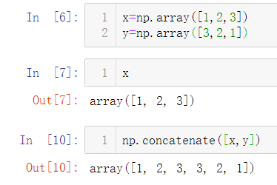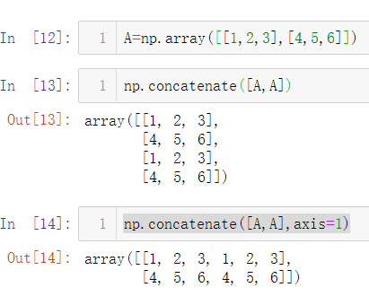

Np.vstack():在垂直方向上拼接；np.hstack():在水平方向上拼接
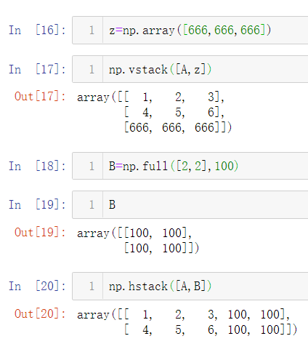
分割：np.split(x,i) x是被分割数组，i表示分割点，可以有多个分割点
对于二维数组的分割：np.split(x,[2]):默认以行为分割的方向，分为两个数组
Np.vsplit():以垂直方向上分割 np.hsplit:以水平方向上分割
通常在监督学习中的训练数据矩阵的最后一列代表标签，如果想把矩阵分成两个部分分别为x和y(最后一列)，应该如何分呢？
使用x,y=np.hsplit(data,[-1])即可，最后得到的y再使用切片的方法转换成向量即可
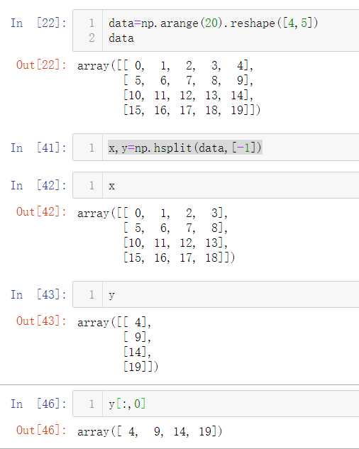
- numpy矩阵运算
Np.abs(X):对数组的每个元素取绝对值
Np.sin(X):
Np.power(n,X):对X数组中的元素xi求n的xi次方

矩阵间运算：A+B，A-B,A*B,A/B(其中A*B并不是真正矩阵A*B的算法，而是将对应元素相乘)如果想实现真正意义上的矩阵乘法，应使用A.dot(B)
- T：对矩阵A进行转置
向量和矩阵之间的运算：向量与矩阵每一行进行加减乘除
矩阵的逆：np.linalg.inv(A):对A 取逆(A必须为方阵！)
np.linalg.pinv(A):对A求伪逆（A可以不为方阵）

- numpy的聚合操作
np.sum(L):对L数组中的所有元素求和
np.min():L数组中最小的元素
np.max():L数组的最大的元素
对于二维数组进行每行每列求和，应该再加入一个axis：np.sum(L,axis=0)表示沿着行对每列的元素进行求和，np.sum(L,axis=1)表示沿着列对每行的元素进行求和
np.prod(L):L中所有的元素的乘积
Np.mean():求L中所有元素的平均值
Np.median(L):求L中所有元素的中位数
Np.percentile(L,q=50)：求百分位，代表L数组中，百分之50的数都小于这个求得的值
Np.var():求方差
Np.std():求标准差

- numpy中的arg运算
Np.argmin():返回最小值所在的索引
Np.argmax():返回最大值所在的索引
Np.random.shuffle():对数组中的元素进行乱序操作
Np.sort():对数组中的元素排序，但并未改变x中的顺序，x还是乱序的
如果想要对x中的元素排序并使其改变x的顺序，直接使用x.sort()
Np.argsort():返回从小到大元素的索引
Np.partition(x,n):将X中元素以n为基点进行快速排序，即左边值均小于n，右边值均大于n
Np.orgpartition(x,n):将X中元素以n为基点进行快速排序，返回索引

7、numpy中的比较Fancy Indexing
调用X<3:将X数组中的所有元素进行比较，返回布尔数组
Np.any(x>3):只要数组中任意一个满足此式，则返回true，否则返回false
Np.all(x<3):必须所有的数组都满足此式才返回true，否则返回false

8、matplotlib基础：
Import matplotlib as mpl
Import matplotlib.pyplot as plt

- 读取数据和简单的数据探索
From sklearn import datasets
Datasets.load.iris():

机器学习具体算法
- KNN算法（K近邻算法）
算法介绍：某个新样本点放入算法中，通过距离最近的k个点所属的类别来判断，哪个类别个数多新样本就属于哪个类别。
1、基本流程：代码实现：
import numpy as np
import matplotlib as mpl
import matplotlib.pyplot as plt
from math import sqrt
from collections import Counter
raw_data_X = [[3.393533211, 2.331273381],
[3.110073483, 1.781539638],
[1.343808831, 3.368360954],
[3.582294042, 4.679179110],
[2.280362439, 2.866990263],
[7.423436942, 4.696522875],
[5.745051997, 3.533989803],
[9.172168622, 2.511101045],
[7.792783481, 3.424088941],
[7.939820817, 0.791637231]
]
raw_data_y = [0, 0, 0, 0, 0, 1, 1, 1, 1, 1]
X_train=np.array(raw_data_X)
Y_train=np.array(raw_data_y)
x=np.array([3.67435,2.986578])
plt.scatter(X_train[y_train==0,0],X_train[y_train==0,1],color='red',marker='x')
plt.scatter(X_train[y_train==1,0],X_train[y_train==1,1],color='blue',marker='+')
plt.scatter(x[0],x[1],color='green',marker='o')
plt.show()

distance=[sqrt(np.sum((x_train-x)**2)) for x_train in X_train]
nearest=np.argsort(distance)
k=5
topK_y=[y_train[i] for i in nearest[:k]]

votes=Counter(topK_y)
votes.most_common(1)[0][0]
predict_y=votes.most_common(1)[0][0]

2、使用scikit-learn中的KNN
Knn是一个不需要训练过程的算法。即输入样例直接送入训练数据集得到预测结果。可以被认为是没有模型的算法。
代码详情：
from sklearn.neighbors import KNeighborsClassifier #导入KNN算法库
KNN_classifier=KNeighborsClassifier(n_neighbors=6) #n_neighbors相当于上面的k
KNN_classifier.fit(X_train,Y_train) #将训练集数据送进去进行拟合
X_predict=x.reshape(1,-1) #由于我这个例子中x只有一个数据，而送进预测的数据必须是矩阵，所以用reshape重构一下！
y_predict=KNN_classifier.predict(X_predict) #将新样本x送进去预测，返回的是一个数组
y_predict[0] #取数组第一个元素

- 重新整理我们的KNN代码
代码详情：C:\Users\liuxi\PycharmProjects\KNN\KNN.py

- 将训练数据集进行分割
在机器学习算法过程中，经常会将训练数据集分成训练集和测试集，那么应该如何进行分割呢？
import numpy as np
import matplotlib.pyplot as plt
from sklearn import datasets #将鸢尾花数据集import

iris=datasets.load_iris() #读入鸢尾花数据集
X=iris.data
y=iris.target

shuffle_indexes=np.random.permutation(len(X)) #将所有的索引随机排列（打乱）
test_ratio=0.2 #设置test数据集的占比
test_size=int(len(X)*test_ratio) #求得test数据集大小
test_indexes=shuffle_indexes[:test_size] #从shuffle_indexes获得test数据集的索引
train_indexes=shuffle_indexes[test_size:] #从shuffle_indexes获得train数据集的索引

X_train=X[train_indexes]
Y_train=y[train_indexes]
X_test=X[test_indexes]
Y_test=y[test_indexes]
将上述代码封装成model_selection.py: PycharmProjects\KNN\playML\model_selection.py

接下来调用KNN.py和model_selection.py来实现对鸢尾花数据集预测的全部流程：
from playML.model_selection import train_test_split
from playML.KNN import KNNClassifier

x_train,x_test,y_train,y_test=train_test_split(X,y) #用model_selection.py中的方法分成训练集和测试集

#进行KNN预测
my_knn_clf=KNNClassifier(k=3)
my_knn_clf.fit(x_train,y_train)
y_predict=my_knn_clf.predict(x_test)
sum(y_predict==y_test)/len(y_test) #将预测值与test值进行比较查看准确度

- 对分类结果准确度函数的封装
具体的封装内容见：C:\Users\liuxi\PycharmProjects\KNN\metrics.py
使用sklearn来完成整个流程：

from sklearn.model_selection import train_test_split
from sklearn.neighbors import KNeighborsClassifier
from sklearn.metrics import accuracy_score

X_train,X_test,Y_train,Y_test=train_test_split(X,y,test_size=0.2,random_state=666)
knn_clf=KNeighborsClassifier(n_neighbors=3)
knn_clf.fit(X_train,Y_train)
knn_clf.score(X_test,Y_test)

- 超参数
超参数和模型参数：超参数在算法运行前需要决定的参数；模型参数在算法过程中学习的参数。KNN算法中没有模型参数。使用以下搜索的策略来寻找最好的超参数：（这种搜索策略也被称为网格搜索）
<1>超参数k
寻找最好的K：
best_score=0.0
best_k=-1
for i in range(1,11):
knn_clf=KNeighborsClassifier(n_neighbors=i)
knn_clf.fit(X_train,Y_train)
score=knn_clf.score(X_test,Y_test)
if score>best_score:
best_score=score
best_k=i

print("best_k=",best_k)
print("best_score=",best_score)

<2>超参数：距离P
这个超参数主要运用于如果出现新输入样本的点周围不同类别的个数相同，就可以使用他们之间的距离来判断。
使用网格搜索：
best_score=0.0
best_k=-1
best_p=-1
for i in range(1,11):
for p in range(1,6):
knn_clf=KNeighborsClassifier(n_neighbors=i,weights="distance",p=p)
knn_clf.fit(X_train,Y_train)
score=knn_clf.score(X_test,Y_test)
if score>best_score:
best_score=score
best_k=i
best_p=p
print("best_p=",best_p)
print("best_k=",best_k)
print("best_score=",best_score)
- 使用sklearn实现网格搜索：
#将参数传入
param_grid=[
{
'weights':['uniform'],
'n_neighbors':[i for i in range(1,11)]
},
{
'weights':['distance'],
'n_neighbors':[i for i in range(1,11)],
'p':[i for i in range(1,6)]
}
]
knn_clf=KNeighborsClassifier()
#使用sklearn实现网格搜索
from sklearn.model_selection import GridSearchCV
grid_search=GridSearchCV(knn_clf,param_grid)
grid_search.fit(X_train,Y_train) #将训练集送进拟合
grid_search.best_params_ #返回最佳超参数

- 数据归一化
将所有的数据映射到同一尺度，不会因为某些数据相差过大导致影响其他数据。
最值归一化（normalization）：把所有的数据都映射到0-1之间，方法：对于每一个特征，求出这个特征的最大值和最小值，再X-Xmin/Xmax-Xmin得出；最值归一化适用于分布有明显边界的情况
均值方差归一化（standardization）：把所有的数据归一到均值为0，方差为1的分布中；这个适用于数据分布没有明显的边界的例子；Xscale=X-Xmean/s
代码实现：
<1>最值归一化：
X=np.random.randint(0,100,(50,2))
X=np.array(X,dtype=float)

X[:,0]=(X[:,0]-np.min(X[:,0]))/(np.max(X[:,0])-np.min(X[:,0]))
X[:,1]=(X[:,1]-np.min(X[:,1]))/(np.max(X[:,1])-np.min(X[:,1]))

<2>均值方差归一化：
X2=np.random.randint(0,100,(50,2))
X2=np.array(X2,dtype=float)

X2[:,0]=(X2[:,0]-np.mean(X2[:,0]))/np.std(X2[:,0])
X2[:,1]=(X2[:,1]-np.mean(X2[:,1]))/np.std(X2[:,1])

- 使用sklearn进行数据归一化
！！！对测试数据集应该如何进行归一化？
很重要：因为有时候可能只有一个测试样本，所以无法算出这一个样本的均值和方差，所以在进行归一化的时候应该将测试样本减去训练集样本的均值，即x_test-mean(x_train)/std(x_train).所以一定要保存训练集的均值和方差！
在sklearn中使用scalar：
import numpy as np
import matplotlib
import matplotlib.pyplot as plt
from sklearn import datasets
#使用鸢尾花数据集
iris=datasets.load_iris()
X=iris.data
y=iris.target
#将数据集分成训练集和测试集
from sklearn.model_selection import train_test_split
X_train,X_test,Y_train,Y_test=train_test_split(X,y,test_size=0.2,random_state=666)
#对训练集和测试集进行数据归一化
from sklearn.preprocessing import StandardScaler
standardScaler=StandardScaler()
standardScaler.fit(X_train)

X_train=standardScaler.transform(X_train) #使用transform进行归一化
X_test_standard=standardScaler.transform(X_test) #对于测试集数据也要进行归一化
#使用KNN 算法进行预测并检查准确度
from sklearn.neighbors import KNeighborsClassifier
knn_clf=KNeighborsClassifier(n_neighbors=3)
knn_clf.fit(X_train,Y_train)
knn_clf.score(X_test_standard,Y_test) #检查准确度

9、KNN算法流程回顾总结：
KNN是一个可以处理多分类的算法，但是它的效率极其低下
流程：
首先将数据集分为训练集和测试集，分别将数据集和测试集的数据进行归一化处理，然后将训练集数据进行训练得到模型，将测试集数据送入模型进行预测，最后检查它的准确度。在这个过程中，可以采用网格搜索寻找好的超参数！

- 线性回归算法（解决回归问题）
回归问题和分类问题的区别：分类问题（比如KNN）的横纵坐标轴都为输入特征，而结果是根据标签的颜色来判断的。回归问题的输出结果为一个具体的值，输出占一个坐标轴
1、简单线性回归
样本特征只有一个的称为简单线性回归。
假设我们找到了最佳拟合方程y=ax+b,则对于每一个样本点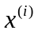，根据我们的直线方程，预测值为：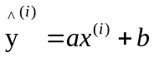，真值为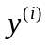
我们希望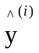和的差距尽可能地小，则需要考虑所有样本：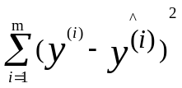
目标：找到a和b，使尽可能地小
- 最小二乘法问题：最小化误差的平方
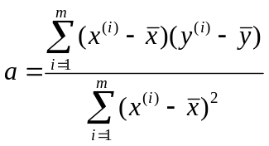 , 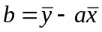
- 简单线性回归实现
如何求得参数a,b:
import numpy as np
import matplotlib
import matplotlib.pyplot as plt

x=np.array([1,2,3,4,5])
y=np.array([1,3,2,3,5])
x=np.array(x,dtype=float)
y=np.array(y,dtype=float)
x_mean=np.mean(x)
y_mean=np.mean(y)

num=0.0
d=0.0
for x_i,y_i in zip(x,y):
num+=(x_i-x_mean)*(y_i-y_mean)
d+=(x_i-x_mean)**2

a=num/d
b=y_mean-(a*x_mean)
y_hat=a*x+b

自己创建一个SimpleLinearRegression.py来实现a，b
具体SimpleLinearRegression.py见：KNN/playML/SimpleLinearRegression.py
调用我们自己创建的SimpleLinearRegression.py：

import numpy as np
import matplotlib
import matplotlib.pyplot as plt
x=np.array([1,2,3,4,5])
y=np.array([1,3,2,3,5])
x=np.array(x,dtype=float)
y=np.array(y,dtype=float)

from playML.SimpleLinearRegression import SimpleLinearRegression1

linear=SimpleLinearRegression1()
linear.fit(x,y)
x_predict=6
x_predict=np.array(x_predict)
x_predict=np.reshape(x_predict,1)

linear.predict(x_predict)
y_hat=linear.predict(x)

plt.scatter(x,y)
plt.plot(x,y_hat,color="r")
plt.axis([0,6,0,6])
plt.show()

- 向量化运算
上一点我们知道求参数a,b是使用for循环来实现的，性能较差，可以考虑使用向量化运算来提高算法性能。
在SimpleLinearRegression.py中新增一个SimpleLinearRegression2的类，修改其for循环代码如下：
num=(x_train-x_mean).dot(y_train-y_mean)
d=(x_train-x_mean).dot(x_train-x_mean)
代码详情见：KNN/playML/SimpleLinearRegression.py
接下来调用一下：
from playML.SimpleLinearRegression import SimpleLinearRegression2
linear2=SimpleLinearRegression2()
linear2.fit(x,y)
linear2.predict(x_predict)
y_hat2=linear2.predict(x)

向量化实现的性能测试：可以是用庞大的数据送进去fit一下，看看for循环实现和向量化实现分别用了多久：
m=1000000
big_x=np.random.random(size=m)
big_y=big_x*0.2+0.3+np.random.normal(size=m)

%timeit linear.fit(big_x,big_y)
%timeit linear2.fit(big_x,big_y)

- 回归算法的评价
在进行预测后，会有一个衡量标准：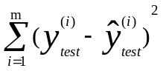
由于每个需要预测的样本数量不同，更标准的衡量应该是：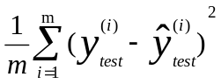，也就是均方误差(MSE)

当然还有RMSE均方根误差：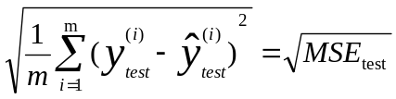
平均绝对误差MAE：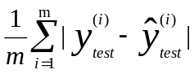
mse_test=np.sum((y_predict-Y_test)**2)/len(Y_test) #MSE
from math import sqrt
rmse_test=np.sqrt(mse_test) #RMSE
mae_test=np.sum(np.abs(y_predict-Y_test))/len(Y_test) #MAE

也可以将这些方法写入metrics.py中方便调用：（metrics.py具体见：KNN/playML/metrics.py）
如何调用：
from playML.metrics import mean_squared_error
from playML.metrics import root_mean_squared_error
from playML.metrics import mean_absolute_error

mean_squared_error(Y_test,y_predict)
root_mean_squared_error(Y_test,y_predict)
mean_absolute_error(Y_test,y_predict)

如何在sklearn中调用这三个指标：首先sklearn中没有RMSE！
代码详情：
from sklearn.metrics import mean_squared_error
from sklearn.metrics import mean_absolute_error

mean_squared_error(Y_test,y_predict)
mean_absolute_error(Y_test,y_predict)

- 评价回归算法R Squared
R Squared：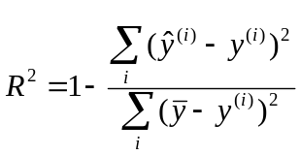
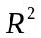<=1;
越大越好。当我们预测模型不犯任何错误时，得到最大值1
当我们的模型等于基准模型时，为0
如果<0，说明我们学习到的模型还不如基准模型，此时我们的数据很有可能不存在任何线性关系
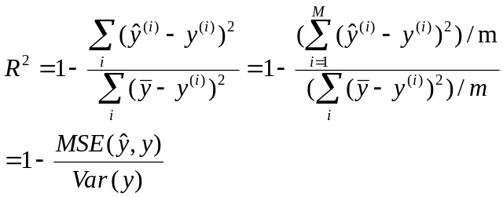
实现：r_square=1-(mean_squared_error(Y_test,y_predict)/np.var(Y_test))

- 多元线性回归的介绍
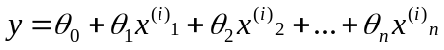，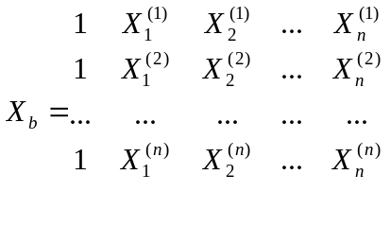，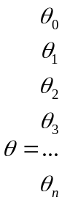
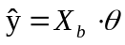
多元线性回归的正规方程解：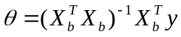
使用多元线性回归的优点是不需要对数据做归一化处理；而缺点是时间复杂度很高

- 实现多元线性回归
将7里的数学公式使用代码实现: KNN\playML\LinearRegression.py
如何调用LinearRegression.py 来实现波士顿房价预测：
import numpy as np
import matplotlib.pyplot as plt
from sklearn import datasets

boston=datasets.load_boston()
X=boston.data
y=boston.target
X=X[y<50.0] #剔除y>50的样本数据
y=y[y<50.0]

from playML.model_selection import train_test_split
X_train,X_test,Y_train,Y_test=train_test_split(X,y,test_ratio=0.2,seed=666)

from playML.LinearRegression import LinearRegression
reg=LinearRegression()
reg.fit_normal(X_train,Y_train)
reg.score(X_test,Y_test)

- 使用sklearn实现多元线性回归
import numpy as np
import matplotlib.pyplot as plt
from sklearn import datasets

boston=datasets.load_boston()
X=boston.data
y=boston.target
X=X[y<50.0] #剔除y>50的样本数据
y=y[y<50.0]

from playML.model_selection import train_test_split
X_train,X_test,Y_train,Y_test=train_test_split(X,y,test_ratio=0.2,seed=666)

from sklearn.linear_model import LinearRegression
linear_reg=LinearRegression()
linear_reg.fit(X_train,Y_train)
linear_reg.score(X_test,Y_test)

- 使用KNN实现回归：
Sklearn.neighbors中有KNeighborsregressor类可以KNN算法实现回归问题：
代码详情：
import numpy as np
import matplotlib.pyplot as plt
from sklearn import datasets

boston=datasets.load_boston()
X=boston.data
y=boston.target
X=X[y<50.0] #剔除y>50的样本数据
y=y[y<50.0]

from playML.model_selection import train_test_split
X_train,X_test,Y_train,Y_test=train_test_split(X,y,test_ratio=0.2,seed=666)

#使用KNN算法解决回归问题
from sklearn.neighbors import KNeighborsRegressor
knn_reg=KNeighborsRegressor()
knn_reg.fit(X_train,Y_train)
knn_reg.score(X_test,Y_test)

#使用网格搜索出最好超参数
from sklearn.model_selection import GridSearchCV

param_grid=[
{
"weights":["uniform"],
"n_neighbors":[i for i in range(1,11)]
},
{
"weights":["distance"],
"n_neighbors":[i for i in range(1,11)],
"p":[i for i in range(1,6)]
}
]

grid_search=GridSearchCV(knn_reg,param_grid,n_jobs=-1,verbose=1)
grid_search.fit(X_train,Y_train)
grid_search.best_params_ #最好的超参数
grid_search.best_estimator_.score(X_test,Y_test) #获取最佳模型后的搜索准确度

- 梯度下降法
！！梯度下降法不是一个机器学习算法，而是一种基于搜索的最优化方法
它的作用是最小化一个损失函数。而相应的梯度上升法是最大化一个效用函数
主要是通过导数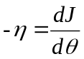,其中称为学习率，的取值影响获得最优解的速度，是梯度下降法的一个超参数
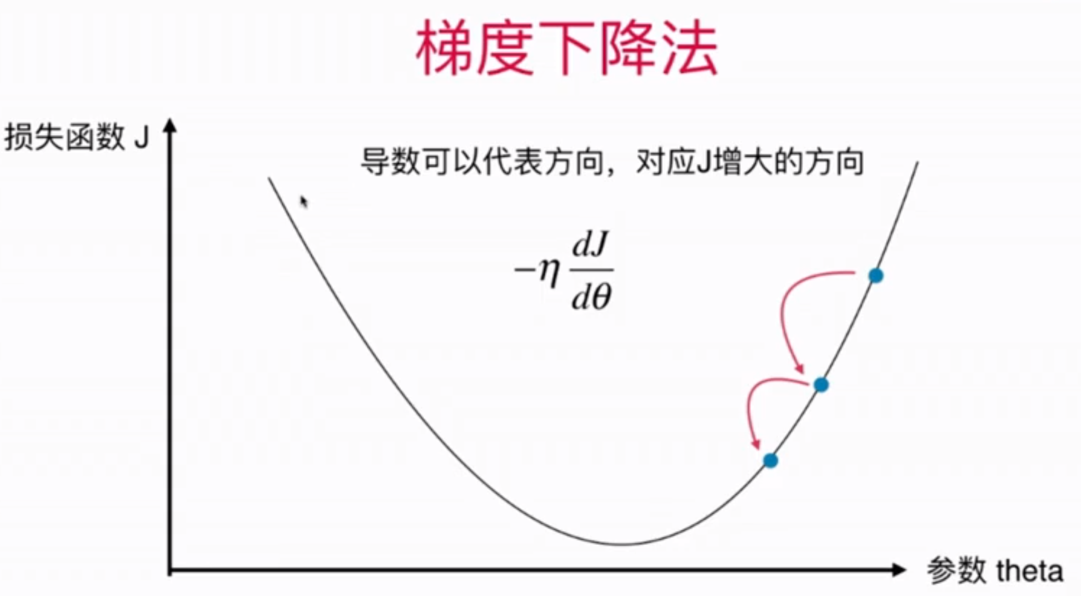
在梯度下降法中，可能找到的点不是全局最优解而是局部最优解，这是因为并不是所有的函数都有唯一的极值点，通常的解决方案是多次运行，随机化初始点。
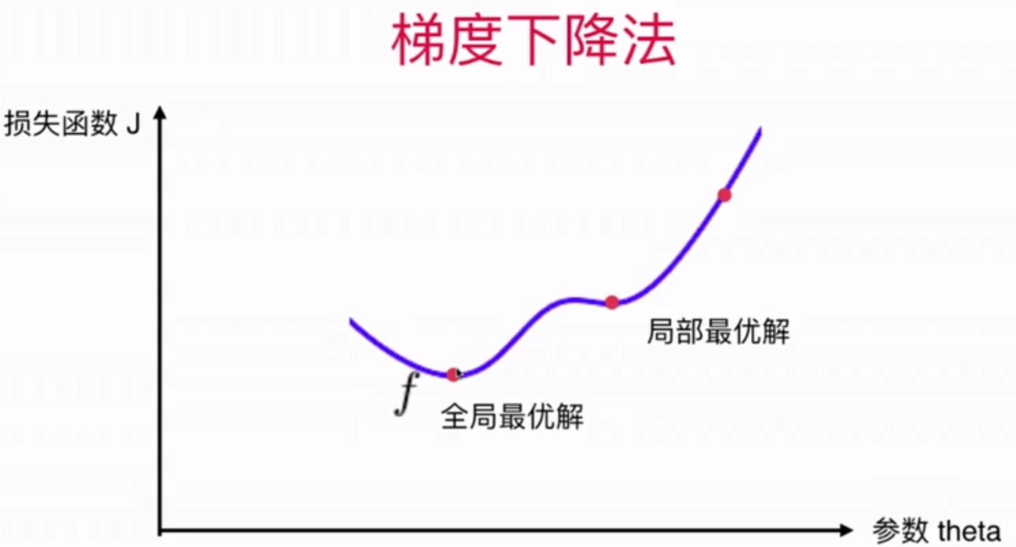
- 梯度下降实现
- 多元线性回归中的梯度下降法

